Праздники мая.
Праздник труда / 1 мая
праздники в мае
В первый день месяца отмечается день труда и международной солидарности трудящихся. Он распространен на территории России, Китая, Белоруссии, Украины. В СССР он носил политический подтекст, в этот день рабочие отмечали свой профессиональный праздник.
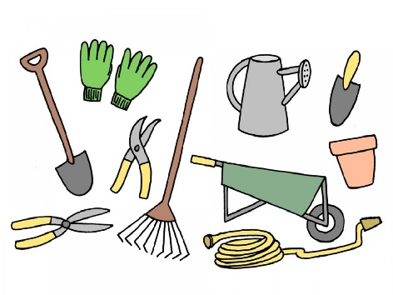
В наши дни первое мая стало символом отдыха, пикников и активных выходных на природе. Также в этот день многие устремляются на дачные участки и открывают сезон работ.

Всемирный день Солнца / 3
Без Солнца жизнь на нашей планете была бы невозможна, ведь оно является мощнейшим источником света и тепла. Неудивительно, что в его честь был основан международный праздник.
Он был основан в 1994 году с целью привлечь внимание к использованию источников возобновляемой энергии. По всему миру проводятся различные выставки и мероприятия, посвященные данной теме.

День "Звездных войн" / 4 мая
праздники в мае
Для настоящих фанатов киносаги "Звездные войны" есть свой собственный праздник, когда они собираются на тематических вечеринках.
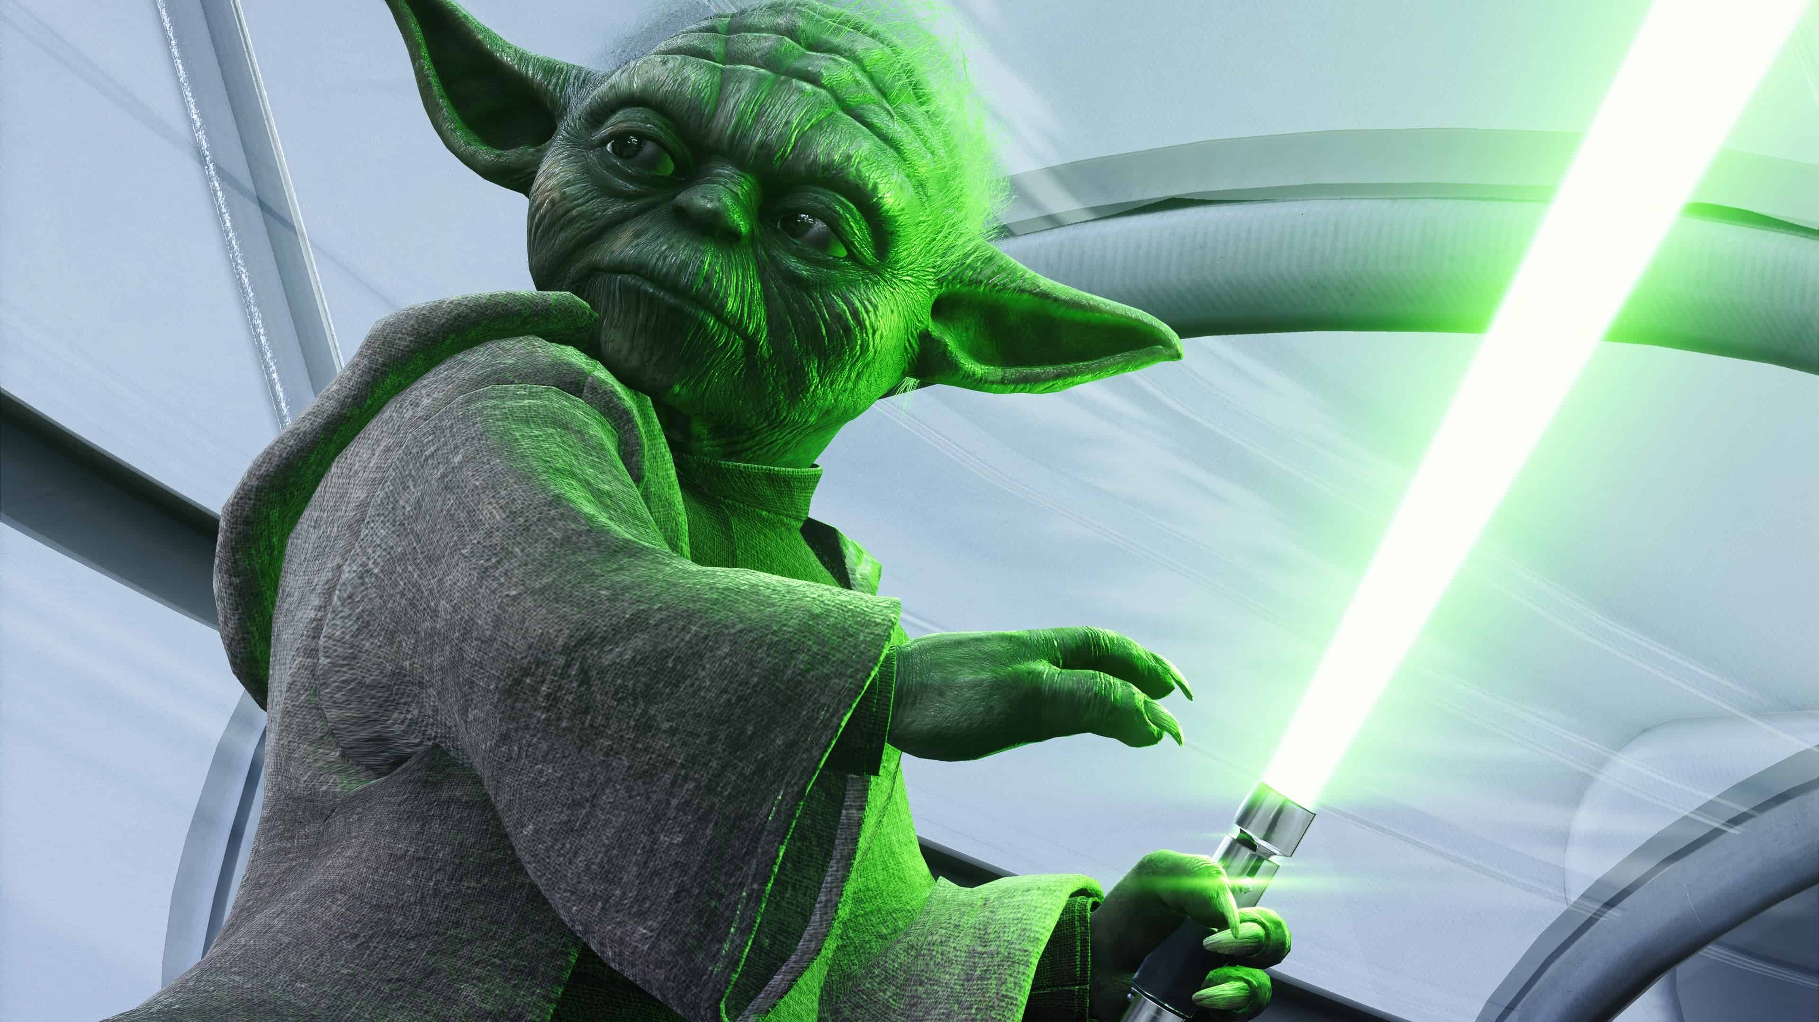
Праздник неофициально отмечается во всем мире 4 мая, и история этой даты связана с игрой слов в культовой фразе серии. Традиционно герои саги говорят "Да пребудет с тобой сила", или "May the Force be with you". Однако поклонники с юмором перефразировали эту фразу в "May ("май") the fourth ("четвертый") be with you"
День Победы / 9 мая
праздники в мае
Для россиян начало мая всегда тесно связано с невероятно важным днем в истории страны. Ежегодно вот уже 74-й раз подряд отмечается день Победы, ведь именно 9 мая Красной армии удалось одержать окончательную победу над фашистской Германией.
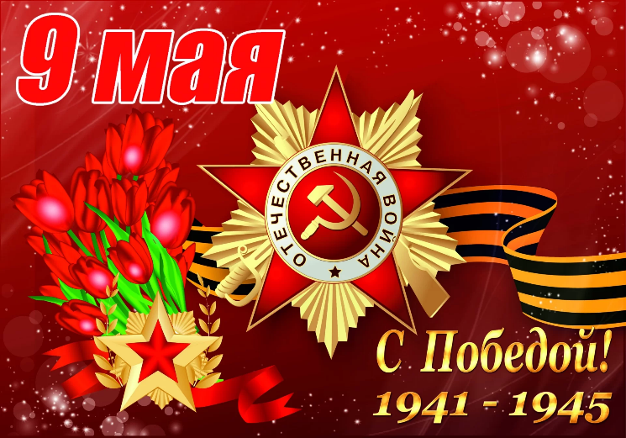
Этот праздник очень важен, ведь каждая семья понесла потери в той войне. Традиционно в этот день устраиваются парады, шествие Бессмертного полка в каждом городе, различные мероприятия, посвященные Дню победы.

